**第十四屆廣達游藝獎**

**導覽達人競賽 複賽須知**

1. **報到說明：**
   1. 比賽及報到地點：臺北市士林區後港街116號 (勝宏實業大樓/廣達文教基金會)，1樓為報到處，9樓為競賽區。<https://goo.gl/maps/pX6tGe7a7DcPoBKM6>
   2. 報到時間：112年5月27日（六）09：10開始，請於比賽指定時間內完成報到，如逾抽籤時間者未完成報到者，視同放棄參賽資格，而接續參賽者得以優先選擇提前應賽，詳見競賽流程表。
   3. 參賽者請攜帶**身分證明文件**（身分證或健保卡正本，未領有身分證者請以戶籍謄本正反影本替代）及**授權書**，核對參賽身分辦理報到。
2. **複賽說明：**

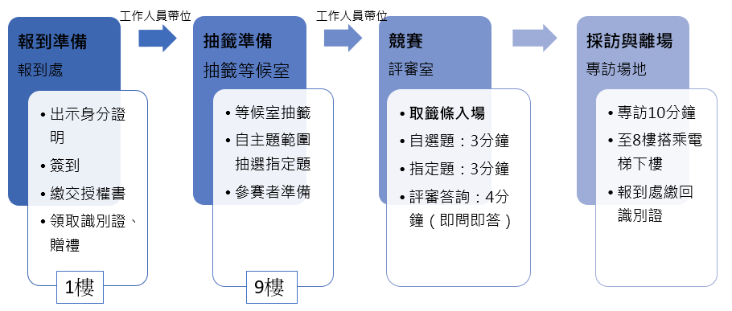

1. 比賽主題：
   1. 自選題：自選題為初賽參賽作品導覽解說（3分鐘），不得更改題目。
   2. 指定題：同自選題展覽主題之指定畫作範圍（詳如附件導覽達人指定題範圍），現場由指定題中抽籤1幅作品導覽（3分鐘），如指定題抽籤與自選題相同者，將會重新抽籤。
2. 評分標準：

作品詮釋30%、表達創意30%、感動的傳達與省思20%、臨場反應10%、儀態造型10%。

1. 流程說明：
   1. 第一階段：複賽當日於1樓報到後，依主辦單位排序之順序，由工作人員引導至9樓競賽區準備(如有相關道具請於此時攜帶上樓)，於排定應賽時間前10分鐘抽出指定題。（參賽者進入9樓競賽區，惠請陪同人員請於1樓大廳等候）。
   2. 第二階段：由工作人員帶入評審室，複審指定題與自選題展覽作品皆採用投影方式呈現，參賽者可於定位點進行導覽，或於定位點之間移動（地板會有”X”定位點，評審教室示意圖如下）。
   3. 第三階段：由工作人員唱名、響鈴後開始計時與導覽**自選題**（3分鐘）。
   4. 第四階段：由工作人員唱名**指定題**，參賽者開始導覽（3分鐘）。
   5. 第五階段：評審答詢（4分鐘，採即問即答）。
   6. 第六階段：由工作人員帶離評審室，接受10分鐘訪問，請事先詳閱第四點訪問題綱。
   7. 第七階段：請參賽者至8樓搭乘電梯返回大廳後，繳交識別證，完成競賽。

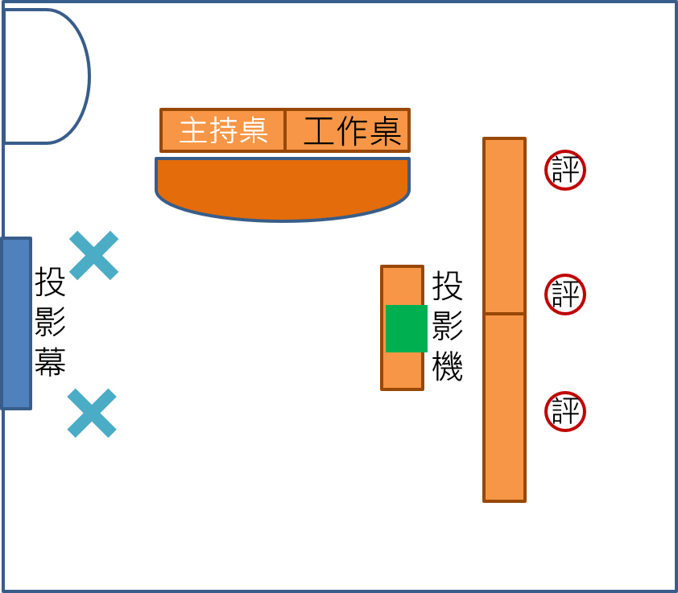

入口

1. 競賽規則：
   1. 自選題：提示鈴1響後開始導覽，至2分30秒時1短鈴提示，至3分鐘整1長鈴響結束發表。
   2. 指定題：提示鈴1響後開始導覽，至2分30秒時1 短鈴提示，至3分鐘整1長鈴響結束發表。
   3. 提問與回答：提示鈴1響後開始提問，至3分30秒時1短鈴提示，至4分鐘整1長鈴響結束。
2. **競賽流程表**

|  |  |  |  |  |
| --- | --- | --- | --- | --- |
| **導覽達人 國小組** | | | | |
| 報到時間  (逾時視同放棄參賽資格) | 抽籤  時間 | 比賽時間 | 參賽者 | 自選題 |
| 09：10  開放報到 |  | | | |
| 09：10 | 09：20 | 09：30~09：40 | 楊○詠 新北市 鄧公國小 | 旋轉蛇 |
| 09：30 | 09：40~09：50 | 卓○伶 新北市 介壽國小 | 《蓮池》 |
| 09：40 | 09：50~10：00 | 謝○叡 桃園市 青溪國小 | 最後的審判 |
| 09：50 | 10：00~10：10 | 李○漾 新北市 介壽國小 | 〈臺灣次高山〉 |
| 09：50 | 10：00 | 10：10~10：20 | 楊○慧 新北市 鄧公國小 | 靜聽松風圖 |
| 10：10 | 10：20~10：30 | 王○雅 新北市 介壽國小 | 《歸途》 |
| 10：20 | 10：30~10：40 | 王○翊 臺中市 國安國小 | 雜技遊戲圖(局部) |
| 10：40 | 10：50 | 11：00~11：10 | 柯○言 臺中市 東海國小 | 清院本清明上河圖 |
| 11：00 | 11：10~11：20 | 梁○守 新竹縣 竹北國小 | 手工雕葉 |
| 11：10 | 11：20~11：30 | 林○芳 臺中市 仁美國小 | 雜技遊戲圖 |
| 11：10 | 11：20 | 11：30~11：40 | 孫○愉 臺中市 國安國小 | 韋棚賣畫 |
| 11：30 | 11：40~11：50 | 翁○齊 臺南市 海佃國小 | 何清輝：核去核從，無言以對 |
| 11：40 | 11：50~12：00 | 亷○齡 臺中市 仁愛國小 | 李奇茂臺南夜市 |
| 13：10 | 13：20 | 13：30~13：40 | 蕭○寧 臺中市 私立華盛頓國小 | 四季之神 |
| 13：30 | 13：40~13：50 | 焦○晴 臺南市 南科國際實驗高中 | 抺大拉瑪麗亞在燭光前 |
| 13：40 | 13：50~14：00 | 張○婕 雲林縣 斗六國小 | 冰解 |
| 13：40 | 13：50 | 14：00~14：10 | 許○甄 高雄市 福山國小 | 拾穗者之歸 |
| 14：00 | 14：10~14：20 | 廖○睿 高雄市 前金國小 | 荷蘭畫室內景一號 |
| 14：10 | 14：20~14：30 | 陳○豪 南投縣 秀林國小 | 災害追追追-土石流四號 |
| 14：30 | 14：40 | 14：50~15：00 | 蔡○晴 高雄市中正國小 | 花束中的戀人 |
| 14：50 | 15：00~15：10 | 吳○銳 高雄市 鳳山國小 | 星夜 |
| 15：00 | 15：10~15：20 | 邱○○如 臺東縣 福原國小 | 薊花 |
| 15：10 | 15：20~15：30 | 陳○齊 高雄市 福山國小 | 「晚禱」 |
| 15：10 | 15：20 | 15：30~15：40 | 陳○儒 基隆市 深美國小 | 「生日」 |
| 15：30 | 15：40~15：50 | 莊○婕 新北市 莒光國小 | 縫衣婦人 |
| 15：40 | 15：50~16：00 | 郭○紘 金門縣 中正國小 | 鳴蟲界的踢踏舞者-蝗蟲 |
| 15：50 | 16：00~16：10 | 羅○璇 海外 吉隆坡臺灣學校 | 《市場口》 |

|  |  |  |  |  |
| --- | --- | --- | --- | --- |
| **導覽達人 中學組** | | | | |
| 報到時間  (逾時視同放棄參賽資格) | 抽籤  時間 | 比賽時間 | 參賽者 | 自選題 |
| 09：10  開放報到 |  | | | |
| 09：10 | 09：20 | 09：30~09：40 | 孔○柔 高雄市 中山大學附屬國光高中 | 北宋汝窯青瓷無紋水仙盆 |
| 09：30 | 09：40~09：50 | 林○綾 臺中市 臺中女中 | 竹林裏的精靈(螢光蕈) |
| 09：40 | 09：50~10：00 | 鍾○諾 桃園市 八德國中 | 炙艾圖 |
| 09：50 | 10：00~10：10 | 黃○函 基隆市 基隆高中 | 祈禱的猶太人 |
| 09：50 | 10：00 | 10：10~10：20 | 謝○悅 桃園市 大園國際高中 | 食薯者 |
| 10：10 | 10：20~10：30 | 江○歆 基隆市 碇內國中 | 〈伊卡魯斯的墜落〉 |
| 10：20 | 10：30~10：40 | 張○堯 新竹市 新竹高中 | 寒食帖 |
| 10：40 | 10：50 | 11：00~11：10 | 林○蓁 桃園市 建國國中 | 荷亭銷夏 |
| 11：00 | 11：10~11：20 | 王○蘋 基隆市 碇內國中 | 〈抵抗〉 |
| 11：10 | 11：20~11：30 | 曾○宸 新竹縣 關西國中 | 絢麗小宇宙 |
| 11：10 | 11：20 | 11：30~11：40 | 高○彧 臺中市 萬和國中 | 茗園賭市圖 |
| 11：30 | 11：40~11：50 | 劉○軒 新竹縣 關西國中 | 深紋 |
| 11：40 | 11：50~12：00 | 羅○希 臺中市 漢口國中 | 占卜者 |
| 13：10 | 13：20 | 13：30~13：40 | 張○莉 雲林縣 斗六高中 | 〈悠閒〉 |
| 13：30 | 13：40~13：50 | 邱○幀 臺南市 南科國際實驗高中 | 回想 |
| 13：40 | 13：50~14：00 | 傅○嫺 臺南市 臺南市興國高中 | 病容酒神 |
| 13：40 | 13：50 | 14：00~14：10 | 袁○娟 花蓮縣 花崗國中 | 革命 |
| 14：00 | 14：10~14：20 | 黃○華 臺北市 忠孝國中 | 勇敢探險的超級冒險家 |
| 14：10 | 14：20~14：30 | 陳○恩 海外 吉隆坡臺灣學校 | 《南街殷賑》 |
| 14：30 | 14：40 | 14：50~15：00 | 李○廷 新竹縣 誠正中學 | 雪花結晶 |
| 14：50 | 15：00~15：10 | 徐○晴 海外 吉隆坡臺灣學校 | 處女座 |
| 15：00 | 15：10~15：20 | 陳○志 新竹縣 誠正中學 | 曲木搖椅 |
| 15：10 | 15：20~15：30 | 陳○源 海外 雅加達臺灣學校 | 向日葵 |
| 15:20 | 15:30-15:40 | 劉○偉 新竹縣 誠正中學 | 小芒刺 |

*海外以視訊方式進行

1. **訪問提綱**
2. 自我介紹：大家好！我是您今天的(作品的展覽名稱)小尖兵
3. 談談你這次自選導覽的題目吧！你為什麼要選這個題目？最喜歡它哪裡？
4. 你的導覽最吸引人的地方是什麼?
5. 導覽練習的時候最累或是最有趣的是什麼？
6. 參加導覽小尖兵有什麼收穫或改變嗎？印象最深刻的事情是什麼？
7. 說：請投我一票！
8. **其他注意事項與訊息**
   1. 複賽會場辦理公共意外責任險。
   2. 為響應環保，若需飲水請自行攜帶環保杯。
   3. 比賽會場僅開放參賽者進入，家長請於一樓等待區等待。
   4. 比賽將會全程錄影，參賽者必須同意肖像權、當天決選資料給予主辦單位使用，內容僅作為教學及文宣使用，非其他營利用途。
   5. 賽後請小尖兵依工作人員引導進行10分鐘錄影專訪，敬請配合。
   6. 本賽程不提供參賽隊伍交通與住宿費用。
   7. 為避免影響比賽權益，請參賽者自行預估交通時間，相關交通資訊如下請參考：

**【自行開車】**

* 1. 國道1號北上方向:沿國道1號前往臺北。在臺北交流道(25K)出口下交流道，朝重慶北路四段/臺2乙線前進，至承德路四段，至大南路右轉，至後港街左轉，可至前港公園地下停車場，停車場對面即為勝宏實業大樓([廣達文教基金會](https://goo.gl/maps/uJtXs4kJ5zH7115X9?coh=178571&entry=tt))。
  2. 國道1號南下方向:沿國道1號前往臺北。在臺北交流道(25K) 出口下交流道，朝士林區方向前進，重慶北路四段/臺2乙線前進，至承德路四段，至大南路右轉，至後港街左轉，可至前港公園地下停車場，停車場對面即為勝宏實業大樓([廣達文教基金會](https://goo.gl/maps/uJtXs4kJ5zH7115X9?coh=178571&entry=tt))。
  3. 停車場:會場不提供停車位，煩請將車輛停至[前港公園地下停車場](https://goo.gl/maps/GnBTGp7YdRygeA8f7?coh=178571&entry=tt)(日間收費02:00-19:00，20元/時)。

**【搭乘大眾運輸工具】**

(1)客運：臺北捷運劍潭站下車(北藝中心) 41、111、218、280、280直達車、304承德線、310、529、606、承德幹線、616、紅9、市民小巴8、618、南軟通勤北投線、2022、9006、41、68、111、218、277、280、303(含區)、304承德、308、529、556、616、1717、紅3(含區)、紅5、紅7(含區)、紅10(含區)、紅30、小15(含區)、小16、小17、小18(含區)、小19、內科通勤專車17、南軟通勤專車北投線、市民小巴1、市民小巴8 、承德幹線、兒樂2號線、864、2022、9006。在步行至參賽地點(約20分鐘)

(2)捷運：搭乘臺北捷運至劍潭站，由3號出口，直行劍潭路，延劍潭路過承德路四段，至後港街與7-11路口右轉直走至前港街路口左轉，沿前港街直走至後港街與全家路口右轉直行，經英業達、7-11後即到抵達勝宏實業大樓，1樓為報到處。

* 1. 聯絡方式：

聯絡人：藝文處 推廣部 龔㴒琁

聯絡電話：(02)2882-1612 分機66698

傳真電話：02-2882-6349

聯絡地址：111 臺北市士林區後港街116號9樓 廣達文教基金會



**第十四屆廣達游藝獎複賽**

**授權書**

**敬啟者 您好：**

恭喜您入圍廣達游藝獎複賽，請詳閱以下內容並於報到時繳回。

1. 凡參加本活動之參賽者，即視為同意本活動簡章之相關規定，並證明所繳交一切資料皆正確無誤，同意資料提供給主辦單位活動相關使用。
2. 基於對參與複賽人員**肖像權**的尊重，基金會特此通知 臺端及與您同行的師長、同學及親友（請代轉告您邀請的親友），基金會將會就活動相關過程進行攝、錄影及訪問，內容將提供廣達文教基金會及所屬廣達集團下屬各公司供非營利目的之用。
3. 參賽隊伍同意將**著作所有權**無償提供廣達文教基金會及所屬廣達集團下屬各公司供任何形式公開展示作品、非營利行為目的之使用。
4. 參賽者凡作品不得由他人代筆、冒借、抄襲、拷貝、仿冒、改作或重製他人攝影、作品之原作，除取消得獎資格外，須自行承擔所有法律責任。
5. 主辦單位有保留變更、終止活動細節之權利。

**茲 同意以上規定，簽署授權人簽名：**

（參賽者、陪同之師生及親友全體簽署）

（未滿18歲者請法定代理人一同簽署）

**中華民國 年 月 日**